БАШКОРТОСТАН РЕСПУБЛИКАhЫ  КАЛТАСЫ РАЙОНЫ МУНИЦИПАЛЬ РАЙОНЫНЫ* КРАСНЫЙ ХОЛМ  АУЫЛ СОВЕТЫ  АУЫЛЫ БИЛ»М»hЕ СОВЕТЫ | 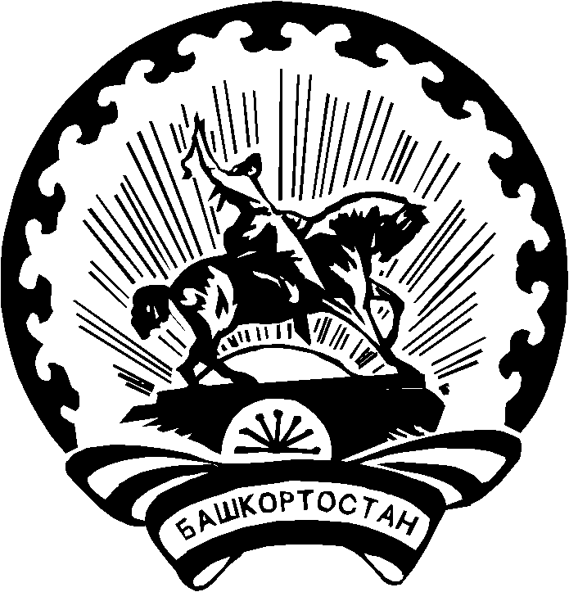 | РЕСПУБЛИКА БАШКОРТОСТАН  СОВЕТ СЕЛЬСКОГО ПОСЕЛЕНИЯ  КРАСНОХОЛМСКИЙ СЕЛЬСОВЕТ  МУНИЦИПАЛЬНОГО РАЙОНА  КАЛТАСИНСКИЙ РАЙОН

КАРАР РЕШЕНИЕ
О публичных слушаниях по проекту решения
Совета сельского поселения Краснохолмский сельсовет
муниципального района Калтасинский район Республики Башкортостан
«О внесении изменений в Устав сельского поселения Краснохолмский сельсовет муниципального района Калтасинский район
Республики Башкортостан»

29 март 2023 йыл № 303 29 марта 2023 года
с. Краснохолмский

В соответствии со ст. 28 Федерального закона от 06.10.2003 года № 131-ФЗ
«Об общих принципах организации местного самоуправления в Российской Федерации», статьей 11 Устава сельского поселения Краснохолмский сельсовет муниципального района Калтасинский район Республики Башкортостан, в целях обеспечения участия жителей сельского поселения Краснохолмский сельсовет муниципального района Калтасинский район Республики Башкортостан в решении вопросов местного значения, Совет сельского поселения Краснохолмский сельсовет муниципального района Калтасинский район Республики Башкортостан р е ш и л:
- Провести публичные слушания по проекту решения Совета сельского поселения Краснохолмский сельсовет муниципального района Калтасинский район Республики Башкортостан «О внесении изменений в Устав сельского поселения Краснохолмский сельсовет муниципального района Калтасинский район Республики Башкортостан» (прилагается).
- Назначить публичные слушания по проекту решения Совета сельского поселения Краснохолмский сельсовет муниципального района Калтасинский район Республики Башкортостан «О внесении изменений в Устав сельского поселения Краснохолмский сельсовет муниципального района Калтасинский район Республики Башкортостан» (далее-проект решения) на 29 марта 2023 года в 16:00 ч в зале заседаний Администрации сельского поселения Краснохолмский сельсовет муниципального района Калтасинский район Республики Башкортостан по адресу: Республика Башкортостан, Калтасинский район, с.Краснохолмский, ул.Фрунзе, д.28.
- Утвердить состав комиссии по организации и проведению публичных слушаний по проекту решения
-Ибаев Алексей Гаврилович - председатель комиссии, председатель постоянной комиссии по социально-гуманитарным вопросам;
-Сагдеева Альфия Сайфуловна - заместитель председателя комиссии, заместитель председателя постоянной комиссии по социально-гуманитарным вопросам;
-Попова Илюза Кавиевна - секретарь комиссии, секретарь постоянной комиссии по социально-гуманитарным вопросам.
- Утвердить Порядок учета предложений по проекту решения Совета сельского поселения Краснохолмский сельсовет муниципального района Калтасинский район Республики Башкортостан «О внесении изменений в Устав сельского поселения Краснохолмский сельсовет муниципального района Калтасинский район Республики Башкортостан», а также участия граждан в его обсуждении (прилагается).
- Обнародовать настоящее Решение в здании Администрации сельского поселения Краснохолмский сельсовет муниципального района Калтасинский район Республики Башкортостан и разместить на официальном сайте сельского поселения Краснохолмский сельсовет муниципального района Калтасинский район Республики Башкортостан.

Председатель Совета
сельского поселения
Краснохолмский сельсовет
муниципального района
Калтасинский район
Республики Башкортостан Д.Ф.Шакиров

Приложение
к решению Совета
сельского поселения Краснохолмский сельсовет муниципального района Калтасинский район
Республики Башкортостан
от 29 марта 2023 г. № 303

ПОРЯДОК
учета предложений по проекту решения Совета сельского поселения Краснохолмский сельсовет муниципального района Калтасинский район Республики Башкортостан «О внесении изменений в Устав сельского поселения Краснохолмский сельсовет муниципального района Калтасинский район Республики Башкортостан», а также участия граждан в его обсуждении

- Жители сельского поселения Краснохолмский сельсовет муниципального района Калтасинский район Республики Башкортостан имеют право в 10-дневный срок со дня опубликования (обнародования) проекта решения Совета сельского поселения Краснохолмский сельсовет муниципального района Калтасинский район Республики Башкортостан «О внесении изменений в Устав сельского поселения Краснохолмский сельсовет муниципального района Калтасинский район Республики Башкортостан» (далее- проект решения) в письменной форме вносит предложения в Совет сельского поселения Краснохолмский сельсовет муниципального района Калтасинский район Республики Башкортостан (по адресу: Республика Башкортостан, Калтасинский район, с.Краснохолмский, ул.Фрунзе, д.28), а также участвовать в публичных слушаниях по обсуждению проекта решения порядок организации и проведения которых определяется положением.
- Предложения по проекту решения должны содержать фамилию, имя, отчество, дату и место рождения, адрес регистрации по месту жительства и фактического проживания, серию, номер и дату выдачи паспорта гражданина или иного заменяющего его документа, наименование и код органа, выдавшего паспорт гражданина или иной заменяющий его документ.
- Предложения по проекту решения учитываются комиссией Совета сельского поселения Краснохолмский сельсовет муниципального района Калтасинский район Республики Башкортостан (далее- комиссия) в журнале учета предложений по проекту решения, который должен быть прошит и пронумерован.
- Предложения по проекту решения рассматриваются, обобщаются и учитываются комиссией при предварительном рассмотрении проекта решения.
Комиссия выносит указанные предложения на рассмотрение Совета с рекомендацией об их принятии или отклонении.
Указанное решение комиссии рассматривается Советом до принятия решения о внесении изменений и дополнений в Устав сельского поселения Краснохолмский сельсовет муниципального района Калтасинский район Республики Башкортостан.

